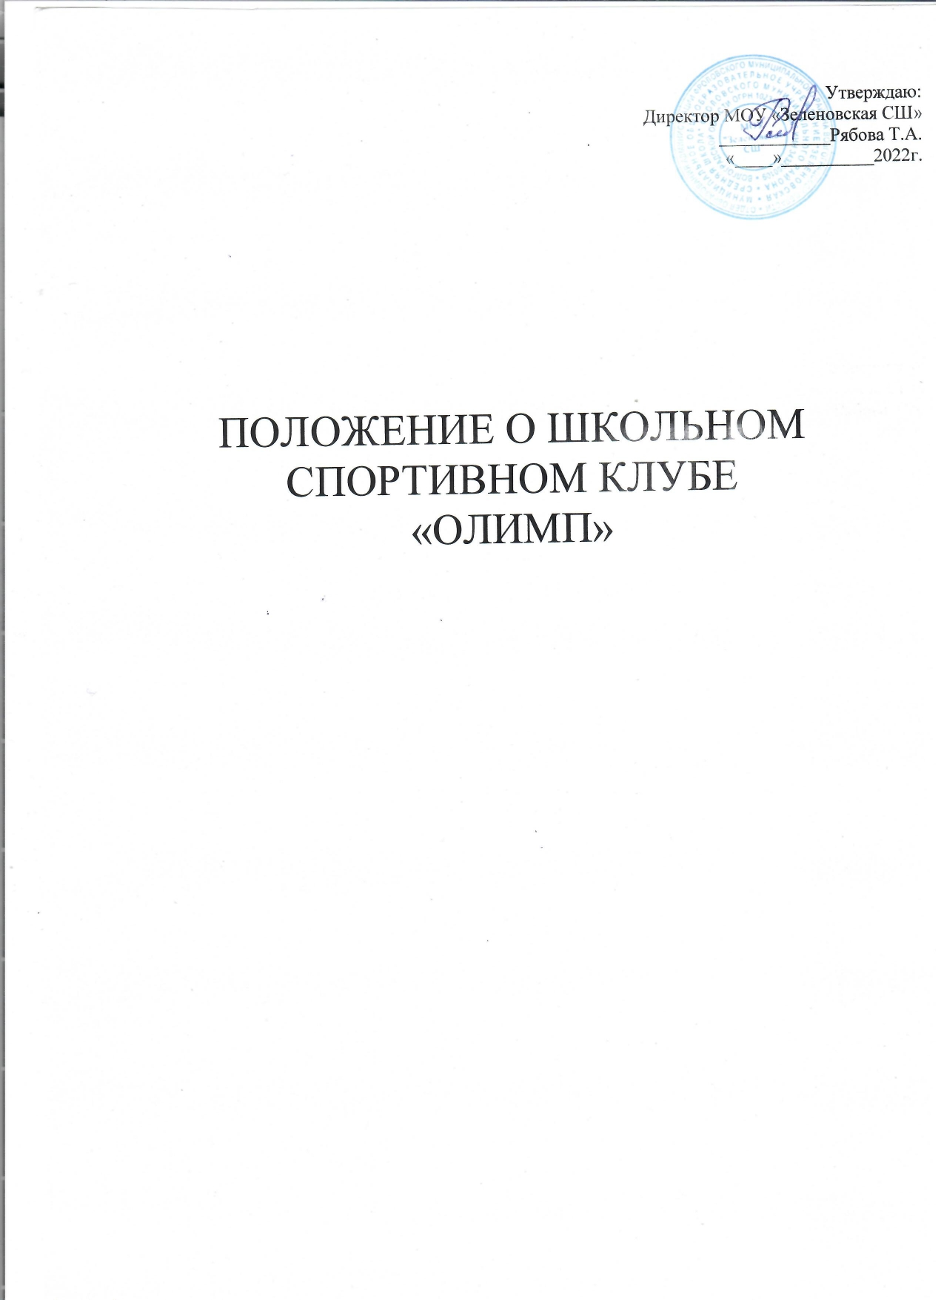

1 . Общие положения

1.1. Настоящее положение разработано в соответствии с Законом РФ «Об образовании»,
Законом РФ (ст. 12.п.8; ст.32, п.2.21); “О физической культуре и спорте в РФ” (ст.12. п.2; ст.15); Гражданский кодекс РФ (ст52); Уставом МОУ « Зеленовская СШ» типовым положением «О физическом воспитании детей и учащихся в образовательных учреждениях.
1.2. Спортивный клуб МОУ « Зеленовская СШ» Фроловский муниципальный район Волгоградской области (далее спортивный клуб) - общественная организация учителей, родителей и учащихся, способствующая развитию физической культуры, спорта и туризма в школе. ШСК призван средствами физической культуры и спорта, всемерно способствовать укреплению здоровья детей и подростков, повышению их работоспособности, готовности к защите Родины, формированию у них высоких нравственных качеств, организации досуга.
1.3. Спортивный клуб создается с целью организации и проведения спортивно-массовой и физкультурно-оздоровительной работы в МОУ « Зеленовская СШ» во внеурочное время.
1.4. Условием открытия спортивного клуба служат следующие критерии:
- наличие материально-спортивной базы (спортивный и тренажерный залы, спортивные площадки и т.д.);
- оснащение спортивным инвентарем и оборудованием;
- наличие в школе более 3-х спортивных секций по видам спорта;
- активное участие в спортивно-массовых мероприятиях и соревнованиях;
- наличие квалифицированных кадров.

1.5. Открытие, реорганизация и ликвидация спортивного клуба, его отделений или секций по видам спорта, осуществляется по решению педагогического совета.
1.6. Для открытия спортивного клуба издается приказ директора МОУ « Зеленовская СШ» в котором, из числа педагогических работников школы, назначается председатель клуба.
1.7. Школьный спортивный клуб должен иметь название, свой флаг, эмблему и спортивную форму.
1.8. В своей практической деятельности спортивный клуб руководствуется настоящим положением.
1.9. Спортивный клуб может иметь свой внутренний устав.

2. Задачи спортивного клуба
2.1. Задачами спортивного клуба являются:
- выработка у школьников потребности в здоровом образе жизни;
- укрепление здоровья и физического совершенствования учащихся;
- воспитание у школьников высоких нравственных качеств, патриотизма, общественной активности, трудолюбия;
- привлечение к спортивно-массовой работе в клубе известных спортсменов, ветеранов спорта, родителей учащихся;
- профилактика асоциальных проявлений в подростковой среде.

3. Основные функции спортивного клуба
3.1. Основными функциями спортивного клуба являются:
  - обеспечение систематического проведения, не менее 2-3 раз в неделю, внеклассных физкультурно-спортивных мероприятий;
  - организация постоянно действующих спортивных секций и групп общей физической подготовки;
  - проведение внутришкольных соревнований, товарищеских спортивных встреч между классами и другими школами;
  - формирование сборных команд для участия в районных, окружных и городских соревнованиях;
- проведение спортивных праздников;
- пропаганда физической культуры и спорта;
  - расширение и укрепление материально-технической базы (оборудование спортивных сооружений и уход за ними, ремонт инвентаря);

4. Организация работы спортивного клуба.
4.1. Руководство деятельностью спортивного клуба осуществляет директор школы
4.2. Непосредственное организационное и методическое руководство осуществляет председатель Совета спортивного клуба.
4.3. Деятельность председателя спортивного клуба регламентируется должностными обязанностями.
4.4. Высшим органом ученического самоуправления спортивного клуба является Совет клуба.
4.5. Руководство работой в классах осуществляют физкультурные организаторы, избираемые на учебный год.
4.6. Руководство в командах осуществляют капитаны, избираемые сроком на один год, спортивный сезон или на время проведения спортивного мероприятия;

5. Совет спортивного клуба.
5.1. Совет клуба, в составе 11 человек, избирается сроком на один год открытым голосованием на общем собрании клуба.
5.2. Между членами Совета распределяются обязанности по руководству комиссиями:
спортивно-массовой работы, организационно-методической работы, пропаганде физической культуры и спорта, подготовке общественных инструкторов и судей.

5.3. Совет имеет право:
- участвовать в распределении денежных средств выделенных для развития физкультуры и спорта в школе;
- представлять списки активистов, физкультурников и спортсменов для поощрения и награждения дирекцией школы и вышестоящими физкультурными организациями;
- заносить в Книгу почета школы фамилии лучших активистов и спортсменов;
- выбирать делегатов на районную и городскую конференцию;
- участвовать в составлении плана работы по организации физкультурно – оздоровительной и спортивной деятельности.

6. Содержание работы спортивного клуба.
6.1. Основными направлениями в работе спортивного клуба являются:
- привлечение учащихся к занятиям физической культурой и спортом;
- открытие спортивных секций;
- укрепление и сохранение здоровья школьников при помощи регулярных занятий в спортивных кружках и секциях;
- организация здорового досуга учащихся;
- организация и проведение массовых физкультурно-оздоровительных и спортивных мероприятий в школе.
6.2. Занятия в спортивных секциях проводятся в соответствии с программами, учебными планами.
6.3. Организацию и проведение занятий осуществляют педагоги школы.
6.4. Комплектование групп осуществляется с учетом пола, возраста, состояния здоровья и уровня физической подготовленности, спортивной направленности, по желанию детей.
6.5. Медицинский контроль за всеми занимающимися в спортивных секциях осуществляется педагогами во взаимодействии с медицинским персоналом школы и поликлиникой.
6.6. Спортивный клуб имеет право присвоения массовых спортивных разрядов по культивируемым видам спорта до второго взрослого разряда включительно.
6.7. Спортивный клуб, в пределах выделенных средств и в соответствии с утвержденным календарным планом спортивных мероприятий, может проводить внутришкольные и открытые первенства, матчевые встречи, турниры и другие соревнования, а также спортивно-оздоровительные лагеря.

7. Материально-техническая база.
Для проведения физкультурно-оздоровительной работы в спортивном клубе используются спортивный инвентарь и оборудование, спортивные залы и спортивные площадки, на базе которых создан клуб, а также другие спортивные сооружения, которые имеют разрешение на организацию и проведение физкультурно-оздоровительных и спортивно-массовых мероприятий.

8. Права и обязанности воспитанников спортивного клуба.
8.1. Воспитанники спортивного клуба имеют право:
- бесплатно пользоваться спортивным инвентарем, оборудованием и сооружениями, а также методическими пособиями;
- получать консультации;
- избирать и быть избранным в Совет спортивного клуба;
- систематически проходить медицинское обследование;
- вносить предложения по совершенствованию работы спортивного клуба.
8.2. Воспитанник спортивного клуба обязан соблюдать:
- установленный порядок;
- соблюдать правила техники безопасности при проведении занятий;
- бережно относиться к имуществу и спортивному инвентарю;
- показывать личный пример здорового образа жизни.

9. Документация клуба, учет и отчетность.
9.1. В своей деятельности спортивный клуб руководствуется своим планом работы,
календарным планом спортивно-массовых, оздоровительных и туристских мероприятий школы, района, округа и т.д.
9.2. Спортивный клуб должен иметь:
- Приказ по школе об открытии спортивного клуба;
- Положение о спортивном клубе;
- списочный состав Совета клуба;
- списки физоргов;
- списки воспитанников ;
- информационный стенд о деятельности спортивного клуба (название, эмблема, календарный план мероприятий, экран проведения соревнований по классам, поздравление победителей и призеров соревнований);
- программы, учебные планы, расписание занятий;
- журналы групп, занимающихся в спортивных секциях;
- копии годовых отчетов о проделанной работе;
- протоколы соревнований по видам спорта, положения о них и других
мероприятий;
- контрольно-переводные нормативы по общей и специальной физической подготовке, протоколы и графики проведения испытаний по ним;
- результаты и итоги участия в соревнованиях школы, района, округа и т.д.;
- протоколы заседания Совета клуба;
- инструкции по охране труда;
- правила по технике безопасности при проведении учебно-тренировочных занятий и спортивно-массовых мероприятий;
- должностные инструкции.
9.3. В спортивном клубе школы ведется следующая документация:
- журнал учета работы спортивного клуба школы и календарь спортивно-
- массовых мероприятий на учебный год;
- дневник учета физкультурно-спортивной работы класса, школы;
- журнал учета занятий в спортивных секциях и группах общефизической
- подготовки;
- книга рекордов учащихся школы.
9.4. Внеклассная физкультурно-спортивная работа в школе планируется на учебный год.
9.5. В план включаются следующие разделы:
- Организация работы по физическому воспитанию учащихся класса, школы;
- Физкультурно-оздоровительная и спортивно-массовая работа;
- Медицинский контроль;
- Совместная работа с общешкольным родительским комитетом и родительскими комитетами классов;
- Работа по укреплению материально-технической базы спортивного клуба.
9.6. План утверждает директор и доводит до сведения педагогического коллектива школы.
9.7. Совет клуба отчитывается о проделанной работе один раз в году перед общим собранием представителей классов.

10. Источники финансирования.
10.1.Занятия в спортивном клубе осуществляются педагогами в пределах бюджетного финансирования.
10.2.Спортивный клуб имеет право привлекать, в соответствии с законодательством РФ, Уставом образовательного учреждения: дополнительные финансовые средства за счет целевые спонсорские средства; благотворительные пожертвования юридических и физических лиц.
Официальные соревнования,
проводимые среди детей, подростков и молодежи
МОУ « Зеленовская СШ»
Школьные спортивные мероприятия
в рамках участия учащихся школы в I этапе Всероссийских спортивных соревнований школьников

1 ступень – начальное звено учащиеся 1 – 4 классов
№ | Вид спорта | Возраст | Сроки проведения | Ответственный | Количество участников
1 | «Старты ГТО» | 2-4 классы | Октябрь . | ШСК | 287 чел.
2 | Веселые старты | 2-4 классы | Февраль-март . | ШСК | 90 чел.
3 | Шахматы | 3-4 классы | Октябрь | ШСК | 30 чел.
4 | Мини-футбол | 2-4 классы | февраль . | ШСК | 90 чел.
5 | Пионербол  Перестрелки | 3-4 классы  2 классы | Апрель. | ШСК | 135 чел.

2 ступень – среднее звено учащихся 5-6 классов
№ | Вид спорта | возраст | Сроки проведения | Ответственный | Количество участников
1 | «Старты ГТО» | 5-6 классы | Октябрь . | ШСК | 128 чел.
2 | Пионербол (дев., мальч.) | 5-6 классы | Март . | ШСК | 48 чел.
3 | Мини-футбол  ( мальчики) | 5-6 классы | Октябрь . | ШСК | 42 чел.
4. | Шахматы | 5-6 классы | Октябрь . | ШСК | 30 чел.

3 ступень – среднее звено учащихся 7-8 классов
№ | Вид спорта | возраст | Сроки проведения | Ответственный | Количество участников
1 | «Старты ГТО» | 7-8 классы | Октябрь . | ШСК | 124 чел.
2 | Баскетбол | 7-8 классы | Ноябрь. | ШСК | 48 чел.
3 | Волейбол | 7-8 классы | Декабрь. | ШСК | 48 чел.
5 | Мини-футбол (юноши) | 7-8 классы | Октябрь . | ШСК | 42 чел.

4 ступень – среднее звено учащихся 9-10-11 классов
№ | Вид спорта | возраст | Сроки проведения | Ответственный | Количество участников
1 | «Старты ГТО» | 9-10-11 кл-сы | Октябрь. | ШСК | 163 чел.
2 | Баскетбол | 9-10-11 кл-сы | Ноябрь . | ШСК | 72 чел.
3 | Волейбол | 9-10-11 кл-сы | Март . | ШСК | 72 чел.
4 | Мини-футбол (юноши) | 9-10-11 кл-сы | Октябрь | ШСК | 63 чел.

Школьные спортивные праздники и мероприятия

№  п/п | Виды мероприятия | Возраст | Сроки проведения | Ответственные
1 | «Мальчиши-кибальчиши» | 6-7 классы (мальчики) | Февраль.
2 | «Королева спорта» | 6-7 классы (девочки) | Март.
 | «Баскетбол - шоу» | 6-7 классы | Май
 | «Веселые старты» | 2-5 классы | Апрель
3 | Конкурс «Строя и песни» | 3-4 классы (мальчики) | Февраль
 | Конкурс рисунков на спортивную тему | 1-4 классы | Ноябрь .
4 | Спортивный праздник «Мама, папа, я - дружная семя» | 1-2-3 классы, родители | Март .
 | Товарищеские встречи по баскетболу, волейболу, шахматам и «Веселым стартам» со сборными командами школ города | 2-11 классы | В течении учебного года
5 | Товарищеские встречи по баскетболу | 6-7 классы | Декабрь .
 | Товарищеские встречи по баскетболу со сборными командами шефствующих организаций | 9-11 классы (юноши) | В течении учебного год
6. | Спортивный праздник «Олимпийские надежды» | 1-2 классы | Апрель . | ШСК, классные руководители
7 | Открытые уроки для родителей | 1-9 классы | В течении учебного год | ШМО учителей физкультуры

Количество проведенных на базе спортивного клуба массовых физкультурных и спортивных мероприятий для детей и взрослого населения

№ | Виды программы | Сроки проведения | Главный судья
Для учащихся 2-5 классов
1 | «Весёлые старты» | октября.
2 | Шахматы | октября.
Для учащихся 6-11-х классов
3 | Шахматы | октября.
7 | Чемпионат ШБЛ «КЭС-Баскет» 9-11 классы (юноши) | Сентябрь.
8 | Чемпионат ШБЛ «КЭС-Баскет» 9-11 классы (девушки) | Октябрь.
9 | Открытый турнир по баскетболу 8-11 кл. (юн.) | Ноябрь.
11 | Открытый школьный турнир по волейболу 8-11 кл. (дев. Юн.) | Декабрь.
12 | Подтягивание на перекладине в рамках Спартакиады допризывной и призывной молодежи | Январь
13 | Строевая подготовка в рамках Спартакиады допризывной и призывной молодежи | Февраль

Расписание спортивных секций

Виды спорта | Время работы
Виды спорта | Понедельник | Вторник | Среда | Четверг | Пятница
Спортивные игры (юноши) | 16.00-17.30 |  | 16.00-17.30
Спортивные игры (девушки) |  | 15.00-16.30 |  | 15.00-16.30
Футбол |  | 17.00-19.00 |  |  | 17.00-19.00

